

**ورقة عمل لحكم الإقلاب**

**اســـم الطالب : ____________ التاريخ : _______________**



**اسم المجموعة : ....................................................................**الزمن 7 دقائق

MCj04298270000[1]

الإقلاب

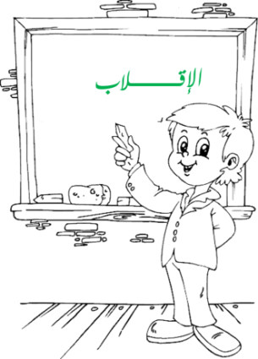**تعريف الإقلاب :هو تحويل أو قلب النون الساكنة أو التنوين ميما مخفاة بغنة إذا وقع بعدها حرف الباء.**

**ملاحظة : يجب مد الغنة بعد الإقلاب مقدار حركتين.**

**قد يكون الإقلاب في كلمة واحدة وقد يكون في كلمتين**.

MCj04344110000[1] **أمثلــــــــــــــــــــــــة** للإقلاب  **//في كلمة وفي كلمتين .**

قال تعالي ﴿**أَلَمْ تَرَ إِلَى الْمَلإِ مِن بَـنِي إِسْرَائِيلَ مِن بَـعْدِ مُوسَى** ﴾ (البقرة 246) جاء الاقلاب في كلمتين .

قال تعالي  ﴿**كَمَثَلِ حَبَّةٍ أَنـبَـتَتْ سَبْعَ سَنَابِلَ فِي كُلِّ سُنـبُلَةٍ مِّئَةُ حَبَّةٍ**﴾ (البقرة 261) جاء الاقلاب في ـــــــــــــــــــ

قال تعالي  ﴿**ذَلِكَ مِنْ أَنبَـاء الْغَيْبِ نُوحِيهِ إِلَيكَ**﴾ (آل عمران 44) جاء الاقلاب في ـــــــــــــــــــ

قال تعالي  ﴿**وَاللّهُ بَصِيـرٌ بِالْعِبَادِ**﴾ (آل عمران 15) جاء الاقلاب في ـــــــــــــــــــ

قال تعالي  ﴿ **وَاللّهُ عَلِيمٌ بِـالظَّالِمِينَ**﴾ (البقرة 246) جاء الاقلاب في ـــــــــــــــــــ

**ضبط الإقلاب في المصاحف**

**يُشار إلى الإقلاب في رسم المصاحف** **بوضع ميم صغيرة فوق النون الساكنة** **التي بعدها باء إشارة إلى قلبها ميما نحو: C:\Program Files (x86)\أحكام التجويد\data\html\Pictures\image001.gif**

**أما بالنسبة للتنوين فترسم حركة واحدة من الحركتين متبوعة بميم صغيرة نحو**: C:\Program Files (x86)\أحكام التجويد\data\html\Pictures\image003.gif

**أكمل الفراغ التالي :**

**يكون الاقلاب في ـــــــــــــــــــــــــــــــــــــــــــــــــــ وفي ـــــــــــــــــــــــــــــــــــــــــــــــــــــــــــــــــــــ**

**علامة الاقلاب في المصحف الشريف هي ــــــــــــــــــــــــــــــــــــــــــــــــــــــــــــــــ**

**مقدار الغنة في الاقلاب :ــــــــــــــــــــــــــــــــــــــــــــــــــــــــــــــــــــــــــــــــــــــــ**

**في الاقلاب نقلب النون الي :ـــــــــــــــــــــــــــــــــــــــــــــــــــــــــــــــ**

**الاقلاب من احكام :ـــــــــــــــــــــــــــــــــــــــــــــــــــــــــــــ**

**حرف الاقلاب هو :ــــــــــــــــــــــــــــــــــــــــــــــــــــــ**

**.:انتـهـت الأسئـلـة:.**

**.:انتـهـت الأسئـلـة:.**